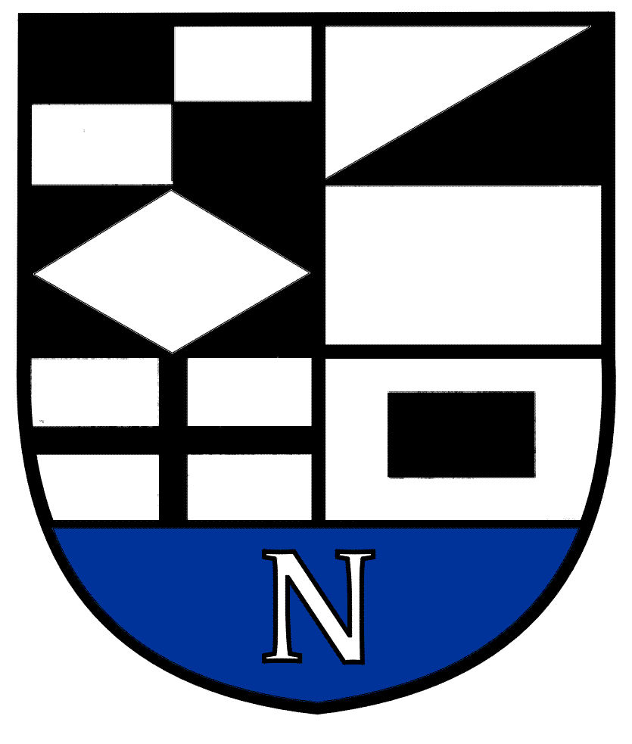
NERINGOS SAVIVALDYBĖS TARYBOS

ŠVIETIMO, KULTŪROS, JAUNIMO IR SPORTO KOMITETO POSĖDŽIO DARBOTVARKĖ Nr.1
2022-01-14
Neringa

Vadovaudamasis Neringos savivaldybės Tarybos veiklos reglamento 52 punktu šaukiu Švietimo, kultūros, jaunimo ir sporto komiteto posėdį 2022 m. sausio mėn. 19 d. 10 val. (nuotoliniu būdu) ir sudarau tokią posėdžio darbotvarkę:

1. Dėl komiteto darbotvarkės patvirtinimo.
2. Dėl Neringos savivaldybės biudžetinių ir viešųjų įstaigų (kurių savininkė yra Savivaldybė), savivaldybės valdomų įmonių ir organizacijų metinių veiklos ataskaitų teikimo Neringos savivaldybės Tarybai grafiko tvirtinimo.
3.Dėl Neringos savivaldybės Tarybos 2019 m. gegužės 8 d. sprendimo Nr. T1-76 „Dėl Neringos savivaldybės Etikos komisijos sudarymo“ pakeitimo.
4.Dėl pritarimo Neringos savivaldybės Tarybos Kontrolės komiteto 2021 m. veiklos ataskaitai.
5.Dėl Neringos savivaldybės Tarybos Kontrolės komiteto 2022 m. Veiklos programos patvirtinimo.
6.Dėl Neringos savivaldybės Viktoro Miliūno viešosios bibliotekos didžiausio leistino pareigybių skaičiaus nustatymo.
7.Dėl ilgalaikio ir trumpalaikio materialiojo turto perėmimo savivaldybės nuosavybėn ir jo perdavimo valdyti, naudoti ir disponuoti juo patikėjimo teise.
8.Dėl Neringos savivaldybės jaunimo iniciatyvų projektų finansavimo tvarkos aprašo patvirtinimo.
. Kiti klausimai.

.

Švietimo, kultūros, jaunimo ir sporto komiteto pirmininkas V.Giedraitis

